跳出工具思维：AI赋能解决问题（2026）

课程背景：
当前，人工智能（AI）已逐步渗透至人力资源管理的各个环节。然而，绝大多数职场人员对AI的应用仍停留在“信息检索”或“基础文案生成”的浅层阶段，难以利用AI解决涉及资源配置、合规风控及组织变革等复杂的管理难题。根本原因在于，通用大模型缺乏企业特定的业务背景与隐性知识，而使用者往往缺乏将业务经验转化为结构化指令的系统思维，导致AI产出的方案逻辑自洽但脱离实际，无法真正落地。
本课程基于独创的“AI思考环（AI Thinking Loop）”实战模型，专为解决工作业务场景中“上级指令模糊难定义、AI方案悬浮难落地、交付成果价值难对齐”的三大核心痛点而设计。课程摒弃碎片化的提示词技巧堆砌，构建了一套包含“意图逻辑推理”、“资源与合规校准（4M1E）”及“受众差异化交付”的严密工作流。通过系统化的实战训练，旨在帮助职场人员建立人机深度协作的新型工作范式，将AI从简单的效率工具升级为具备逻辑推理能力的业务参谋，实现从事务执行者向高阶问题解决者的职能跨越。

课程收益：
1. 思维重塑：掌握“AI思考环”结构化解题模型，摒弃搜索式用法，建立“人机协作”的顾问式思维。
2. 精准定义：习得模糊指令分析技术，能够利用逻辑推理精准锁定上级意图，规避方向性风险。
3. 落地风控：掌握HR版“4M1E”校准模型，具备对AI方案进行合规性、数据安全及资源匹配性审查的能力。
4. 价值交付：提升差异化表达能力，能够针对决策层与执行层分别输出高价值的决策摘要或实操指南。
5. 资产沉淀：构建个人专属的标准化提示词资产库，实现复杂业务处理经验的可复用与团队化传承。

课程框架：
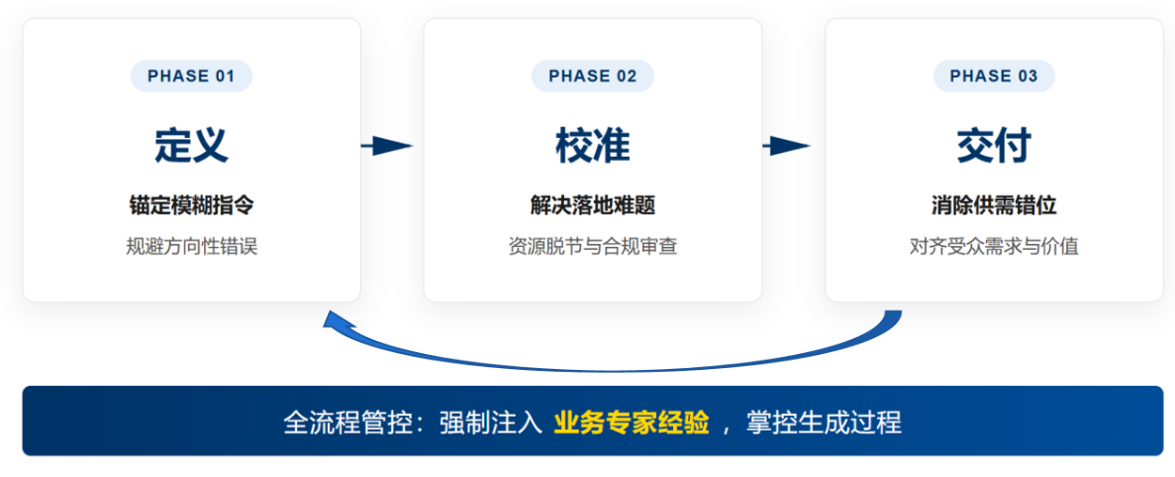

课程时间：2天，6小时/天
课程对象：各类职场人员
课程方式：讲解、课堂互动、案例分享、实操练习、工具运用、小组讨论

课程大纲
第一讲：认知重塑：重新界定AI在复杂业务中的应用逻辑
一、剖析AI无法解决复杂管理难题的根源
1. 应用模式的认知错位
1）纠正“搜索引擎式”用法，摒弃关键词检索思维
2）正视通用模型与企业特定场景的天然隔阂
3）区分“检索能力”与“创造能力”的边界
4）定位AI为“高算力、弱背景”的辅助分析员
2. 建立“人机协作”交互机制
1）“信息类”任务：采用直接指令模式提效
2）“方案类”任务：严格遵循结构化流程风控
3）警示：对无人工干预的“专业方案”保持零信任
二、核心工具：“AI思考环”结构化解题框架
1. 三阶段闭环模型解析
1）阶段一（定义）： 锚定模糊指令，规避方向性错误
2）阶段二（校准）： 解决资源脱节与合规审查难题
3）阶段三（交付）： 消除交付成果与受众需求的错位
4）全流程： 强制注入业务专家经验，掌控生成过程
2. 基于真实场景的实战准备
1）摒弃模拟练习，选取高不确定性的真实课题
2）聚焦常规手段难以突破的系统性痛点
实战演练：课题锚定与资源盘点会（15分钟）
任务：学员从手头工作中选出1个“老板随口一提，但我挠破头”的方案类任务。填写《项目初始卡》，盘点3项核心家底——预算（有/无）、数据（脏/净）、红线（老板绝不能容忍什么）。
产出： 一张清晰的“作战地图”，明确今天用AI要攻克的具体山头。

第二讲：阶段一“任务定义”：模糊指令的精确化与目标锁定
动作一：原始信息的非失真记录
1. 遵循客观记录原则
1）克服接收瞬间的主观解读惯性
2）全量转录原始指令，杜绝二次加工
3）建立追溯锚点，确保需求零偏差
动作二：基于逻辑推理的意图分析
1. 从“被动询问”转向“主动提案”
1）摒弃无效询问，采用提案式沟通
2）利用AI构建多维度的逻辑假设选项
2. 构建多层级决策假设
1）上策（变革型）： 聚焦架构调整，适用高风险收益场景
2）中策（优化型）： 聚焦流程修补，适用稳健运营场景
3）下策（速赢型）： 聚焦短期痛点，适用时间紧迫场景
4）应用： 结合业务现状初步筛选可行方向
微实操：意图“快闪”练习（5分钟）
动作： 打开AI，输入“万能提示词”，针对自己的课题，让AI生成上中下三策。只看AI猜得准不准，如果不准，立刻补充一条背景信息再让它猜，直到出现“靠谱”的选项。
动作三：战略对齐与书面确认
1. 实施专业化反向确认
1）AI生成汇报话术，转化推测为建议方案
2）清晰陈述理解与方向，寻求封闭式确认
3）锁定核心目标，前置规避方向性风险
实战演练：“读心术”汇报演练（20分钟）
任务： 从刚才微实操生成的三个策略中，勾选一个最符合老板最近心情的。指令AI：“我选定策略X，请帮我写一段发给微信的汇报草稿，语气要谦虚但专业，暗示这个方向最稳妥。同桌之间互换角色（扮演老板），看收到这条微信是否会回“OK”。
产出： 一条高情商、高通过率的《目标确认函》。

第三：阶段二“方案校准”：基于资源约束的可行性验证
动作一：识别初步方案局限性
1. 认知“理论完美陷阱”
1）警惕方案逻辑自洽但脱离实际的假象
2）识别理想配置与企业现实资源的巨大鸿沟
动作二：HR版“4M1E”模型深度审查
1. 法（Method）：合规红线审查
1）严查违反劳动法规条款（如不合规裁员）
2）核对公司制度、薪酬保密及审批红线
3）触犯红线即“一票否决”，强制修正
2. 料（Material）：数据与安全审查
1）评估数据源支撑能力，规避“无米之炊”
2）核查现有数据质量，确认分析可行性
3）严禁输入薪酬明细等敏感隐私数据
4）数据缺失时，指令转为“定性分析”模式
3. 人（Man）：能力匹配审查
1）评估团队是否具备高阶执行技能（如建模）
2）评估人力负荷可行性，确保资源可得
3）能力不足时，指令简化项目难度
4. 机（Machine）：系统支持审查
1）确认现有IT系统是否支持落地路径
2）无预算支持时，降级为手工操作模式
5. 环（Environment）：时机适配审查
1）规避与业务冲刺期的节奏冲突
2）确保管理导向契合当前企业文化
微实操：“红笔找茬”速写（5分钟）
任务：让AI生成第一版方案（别细看），立刻用红笔（或电脑高亮）在方案里圈出3个“根本做不到”的地方，并标注是“缺人”、“缺钱”还是“违规”。
动作三：迭代反馈与方案定稿
1. 基于约束的指令修正
1）将具体障碍转化为明确的负向反馈指令
2）强制AI输出“低成本版”或“简化版”方案
3）循环验证直至执行步骤完全闭环
实战演练：极限施压与方案落地会（30分钟）
施压： 将刚才圈出的3个死穴喂给AI：“你的方案我有三点做不到（具体列出），请基于此给我出第二版。”
追问： 如果AI改得还不够彻底（比如还需要买系统），继续追加指令：“不仅要不用系统，还要能用Excel完成，给我第三版。”
定稿： 直到你看到方案，心里敢说“这个我明天就能发给团队去干”。
产出： 一份经得起推敲的《落地执行SOP》或《合规实施方案》。

第四讲：阶段三“价值交付”：成果转化与知识沉淀
动作一：严谨性核查与逻辑校验
1. 事实性信息源头验证
1）人工溯源法律条款与对标数据，纠正幻觉
2）验证引用标准的时效性与准确性
2. 逻辑内洽性检查
1）剔除目标与手段的前后矛盾
2）确保投入产出逻辑合理闭环
动作二：基于受众的差异化表达
1. 面向决策层：决策摘要模式
1）剔除过程细节，聚焦结果与风险
2）核心呈现ROI（投入产出比）与关键里程碑
3）指令生成“一页纸”高层汇报版
2. 面向执行层：操作指南模式
1）转化管理语言为用户实操语言
2）明确操作步骤、利益点及避坑点
3）指令生成手册或问答指南版
动作三：经验固化与持续优化
1. 优质提示词资产化
1）标准化存档有效指令与逻辑结构
2）建立共享词库，复用成功经验
2. 复盘机制与闭环
1）回溯偏差根源（意图定义vs方案校准）
2）反馈结论至下一轮定义阶段，螺旋上升
实战演练：“双面间谍”交付挑战（25分钟）
背景：同一个方案，要卖给两个利益冲突的人（老板和员工），这是HR最难的时刻。
动作：
向上汇报：指令AI将定稿方案浓缩为300字的“电梯汇报稿”，只谈钱、风险和结果。
向下宣贯：指令AI将同一方案改写为“全员通知”，把管理语言翻译成“用户权益”，加粗“怎么做不扣钱”。
对比：并在屏幕上左右分屏展示这两份文档，感受“受众翻译”的威力。
产出：一套《双向交付文档包》（含决策摘要+实操手册）。

